**Отчет по самостоятельной работе №**1

**по дисциплине МДК 01.02 “Инструментальные средства разработки программного обеспечения”.**

Выполнил: студент

группы 319

Бакеев Рамзан Русланович

Дата 22.10.2024

**Цель работы**

Разработка модульной структуры для интернет-магазина. Это включает в себя анализ функциональных компонентов системы, их взаимодействие и создание иерархии модулей, что позволит обеспечить эффективное проектирование и реализацию проекта.

**Основная структура задания**

1. Анализ проекта

Для разработки интернет-магазина необходимо определить его ключевые компоненты и подсистемы:

* Пользовательский интерфейс (UI)
* Модуль пользователей
* Модуль продуктов
* Модуль заказов
* Модуль оплаты
* Модуль аналитики
* Модуль поддержки

1. Разработка структуры проекта

Ключевые функциональные блоки (модули):

* **Модуль «Пользовательский интерфейс (UI)»**: отвечает за отображение информации и взаимодействие с пользователем.
* **Модуль «Продуктов»**: управление товарами, категориями, описаниями и изображениями.
* **Модуль «Корзина»**: добавление, удаление товаров, расчет итоговой стоимости.
* **Модуль «Заказов»**: сбор информации о заказе, адресе доставки и контактных данных.
* **Модуль «Пользователей»**: регистрация, авторизация, управление профилем.
* **Модуль «Оплата»**: обработка платежей, интеграция с платежными системами.
* **Модуль «Аналитика»**: сбор данных о продажах, пользователях и поведении на сайте.
* **Модуль «Поддержки»**: управление всеми модулями, настройка системы.

1. ****Построение модульной диаграммы****

Была составлена диаграмма, отображающая взаимосвязи между модулями, что позволяет наглядно увидеть структуру системы.

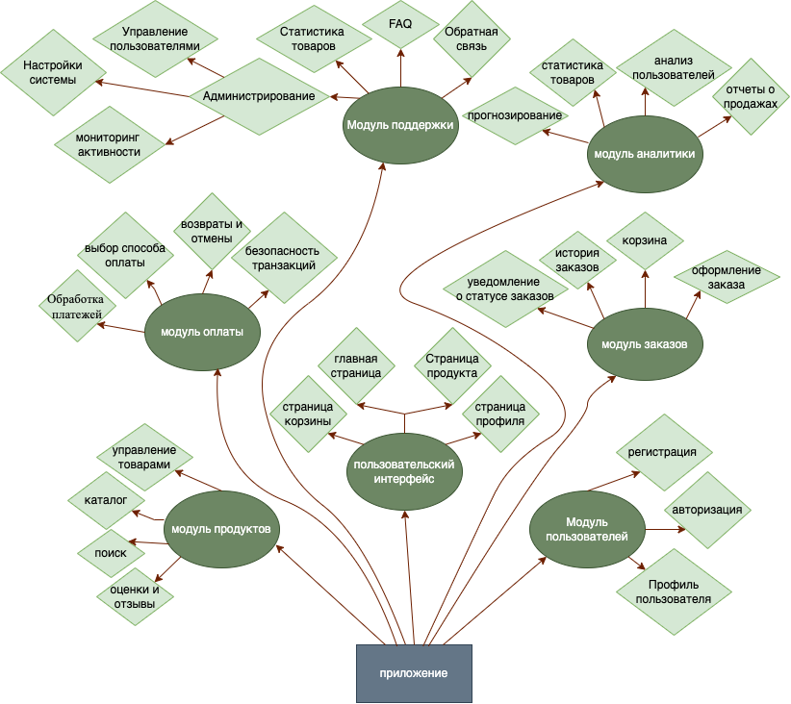

Рисунок 1 - Диаграмма модулей, сделанная в draw.io

1. Описание модулей
2. Модуль «Пользовательский интерфейс (UI)»

Назначение: Обеспечивает взаимодействие пользователя с системой.

Основные функции:

* Отображение главной страницы с информацией о магазине, товарах и акциях.
* Предоставление страниц для просмотра подробной информации о товарах.
* Обеспечение функционала корзины для добавления, удаления и редактирования товаров.
* Предоставление формы оформления заказа с выбором способа доставки и оплаты.
* Отображение страницы профиля пользователя с личной информацией и историей заказов.

1. Модуль «Пользователи»

Назначение: Управляет учетными записями пользователей.

Основные функции:

* Регистрация новых пользователей с проверкой данных.
* Авторизация существующих пользователей.
* Управление профилем пользователя: изменение личной информации, обновление пароля, история заказов.
* Управление ролями пользователей: определение прав доступа к различным функциям системы (например, админ, модератор, покупатель).

1. Модуль «Продукты»

Назначение: Управляет товарами и их характеристиками.

Основные функции:

* Добавление новых товаров с описанием, изображениями, ценой, категорией.
* Редактирование существующих товаров: изменение названия, описания, цены, добавление новых изображений.
* Удаление товаров из каталога.
* Управление категориями товаров: добавление, удаление, изменение названия категорий.
* Отображение каталога товаров с фильтрацией и сортировкой по различным критериям.
* Поиск товаров по названию, описанию, категории.
* Система оценок и отзывов: пользователи могут оценивать товары и оставлять комментарии.

1. Модуль «Заказы»

Назначение: Управляет процессами оформления и исполнения заказов.

Основные функции:

* Создание корзины пользователя для добавления товаров.
* Оформление заказа с выбором способа доставки и оплаты.
* Обработка и подтверждение заказа.
* Отслеживание статуса заказа: формирование, оплата, отправка, доставка.
* Управление историей заказов пользователя.
* Отправка уведомлений о статусе заказа пользователю.
* Возможность отмены или возврата заказа.

1. Модуль «Оплата»

Назначение: Обеспечивает обработку финансовых транзакций.

Основные функции:

* Предоставление различных способов оплаты: банковские карты, электронные кошельки, системы онлайн-платежей.
* Интеграция с платежными системами для обработки платежей.
* Обеспечение безопасности транзакций с использованием шифрования и других мер защиты.
* Обработка возвратов платежей в случае отмены или возврата заказа.
* Ведение журнала финансовых операций.

1. Модуль «Аналитика»

Назначение: Сбор и анализ данных о работе интернет-магазина.

Основные функции:

* Отчеты по продажам: анализ продаж по товарам, категориям, периодам.
* Анализ пользователей: изучение демографических данных, поведения пользователей, частоты покупок.
* Статистика товаров: анализ популярности товаров, выявление трендов.
* Прогнозирование продаж на основе исторических данных.
* Интеграция с аналитическими сервисами для более глубокого анализа данных.

1. Модуль «Поддержка»

Назначение: Обеспечивает поддержку пользователей интернет-магазина.

Основные функции:

* Предоставление базы часто задаваемых вопросов (FAQ) с ответами на типовые вопросы.
* Форма обратной связи для пользователей для отправки вопросов и замечаний.
* Система поддержки клиентов: возможность общения с оператором через чат, телефон или электронную почту.
* Модуль администрирования для управления системой поддержки, ответов на вопросы и обратной связи.

1. Подмодуль «Администрирование»

Назначение: Управление всеми аспектами интернет-магазина.

Основные функции:

* Управление пользователями: создание, удаление, изменение ролей пользователей.
* Настройка системы: управление параметрами магазина, оформления, доставки.
* Мониторинг активности: отслеживание посещаемости сайта, действий пользователей, продаж, статуса заказов.
* Безопасность: управление доступом к системе, контроль за правами пользователей.
* Логирование: ведение журнала событий для отладки и анализа.
* Резервное копирование данных.

**Выводы работы**

Разработка модульной структуры для интернет-магазина позволяет четко определить функциональные роли каждого компонента и их взаимосвязи. Это способствует более эффективному проектированию и дальнейшей реализации проекта, обеспечивая гибкость и масштабируемость системы.